**BỘ THÔNG TIN & TRUYỀN THÔNG**

**HỌC VIỆN CÔNG NGHỆ BƯU CHÍNH VIỄN THÔNG**

**CƠ SỞ TẠI THÀNH PHỐ HỒ CHÍ MINH**

**KHOA CÔNG NGHỆ THÔNG TIN 2**



**BÁO CÁO CUỐI KỲ**

**🙥 PHÁT TRIỂN CÁC HỆ THỐNG THÔNG MINH 🙧**

**XÂY DỰNG WEBSITE BÁN NƯỚC HOA**

**& ĐỀ XUẤT SẢN PHẨM THEO MONG MUỐN NGƯỜI DÙNG**

**GIẢNG VIÊN, THẠC SỸ: NGUYỄN NGỌC DUY**

**NHÓM 03**

**NGUYỄN DƯƠNG PHI – N20DCCN125 – D20CQCNPM02–N**

**NGUYỄN VŨ QUANG – N20DCCN130 – D20CQCNPM02–N**

**NGUYỄN NHẬT MINH – N19DCCN010 – D19CQCNPM01–N**

**TP. HỒ CHÍ MINH, THÁNG 11 – 2023**

**– LỜI CẢM ƠN –**

– Nhóm 03 chúng em xin chân thành cảm ơn thầy Nguyễn Ngọc Duy, trong thời gian qua đã giảng dạy, hướng dẫn giúp đỡ chúng em trong quá trình học tập. Giúp chúng em nắm vững kiến thức môn Phát triển các hệ thống thông minh. Giúp chúng em có cái nhìn sâu hơn về trí tuệ nhân tạo, lập trình ứng dụng và công nghệ thông tin.

– Chúc thầy luôn luôn mạnh khỏe, luôn vui tươi, dồi dào sức sống và có nhiều thành công trong công việc giảng dạy!

– Cuối cùng chúng em xin cảm ơn gia đình, người thân và bạn bè, đã luôn tạo điều kiện, quan tâm, giúp đỡ, động viên chúng em trong suốt quá trình học tập và thực hiện đồ án này.

**– QUÁ TRÌNH THỰC HIỆN –**

|  |  |  |
| --- | --- | --- |
| **NGÀY** | **NGƯỜI THỰC HIỆN** | **NỘI DUNG** |
| 04/11/2023 | Nguyễn Vũ Quang  Nguyễn Dương Phi | – Hoàn thiện báo cáo cuối kỳ (file Word)  – Kiểm tra, sửa chữa code phần hệ thống thông minh.  – Hoàn thành đồ án. |
| 03/11/2023 | Nguyễn Vũ Quang  Nguyễn Dương Phi | – Sửa lỗi tính tổng giá phần giỏ hàng.  – Hoàn thiện bank–end phần tìm kiếm thông minh.  – Thống nhất nội dung. |
| 02/11/2023 | Nguyễn Vũ Quang  Nguyễn Dương Phi | – Thiết kế giao diện tìm kiếm thông minh.  – Tìm hiểu cách áp dụng vào dự án PHP. |
| 01/11/2023 | Nguyễn Dương Phi  Nguyễn Vũ Quang | – Sữa lỗi chức năng lọc sản phẩm.  – Bổ sung database.  – Tìm hiểu, triển khai thuật toán kNN. |
| 29/10/2023 | Nguyễn Dương Phi | – Chỉnh sửa giao diện front–end. |
| 19/10/2023 | Nguyễn Vũ Quang | – Tiếp tục xây dựng phần code back–end giỏ hàng. |
| 18/10/2023 | Nguyễn Vũ Quang | – Bổ sung phần giỏ hàng. |
| 10/10/2023 | Nguyễn Dương Phi  Nguyễn Vũ Quang | – Thảo luận về ý tưởng phần thông minh. |
| 01/10/2023 | Nguyễn Dương Phi  Nguyễn Vũ Quang | – Viết báo cáo giữa kỳ (Word).  – Nộp bài giữa kỳ. |
| 25/09/2023 | Nguyễn Dương Phi  Nguyễn Vũ Quang | – Tìm hiểu các thuật toán thông minh. |
| 20/09/2023 | Nguyễn Dương Phi | – Xây dựng phần quản lý (quản trị viên) |
| 15/09/2023 | Nguyễn Dương Phi  Nguyễn Vũ Quang | – Bước đầu xây dựng các chức năng của một website bán hàng. |
| 13/09/2023 | Nguyễn Dương Phi  Nguyễn Vũ Quang | – Thiết kế cơ sở dữ liệu. |
| 12/09/2023 | Nguyễn Dương Phi  Nguyễn Vũ Quang | – Chọn lựa đề tài thực hiện. |

**– MỤC LỤC –**

CHƯƠNG 1: GIỚI THIỆU ĐỀ TÀI 6

CHƯƠNG 2: CƠ SỞ LÝ THUYẾT VÀ CÔNG NGHỆ 7

**2.1. Hệ thống thông minh:** 7

**2.2. Học máy:** 7

**2.3. Bài toán đề xuất sản phẩm:** 8

**2.4. Công cụ sử dụng:** 11

CHƯƠNG 3: PHÂN TÍCH & THIẾT KẾ HỆ THỐNG 12

**3.1. Xác định thực thể:** 12

**3.2. Mô hình thực thể mối liên kết (ERD):** 12

**3.3. Mô hình dữ liệu quan hệ từ ERD:** 12

**3.4. Mô hình Diagram:** 13

**3.5. Từ điển dữ liệu:** 14

CHƯƠNG 4: XÂY DỰNG HỆ THỐNG 17

**4.1. PHÂN QUYỀN & CHỨC NĂNG:** 17

**4.2. TRANG CHỦ:** 18

**4.3. TRANG TÌM KIẾM:** 19

**4.4. TRANG ĐĂNG NHẬP:** 20

**4.5. TRANG ĐĂNG KÝ:** 21

**4.6. TRANG CHI TIẾT SẢN PHẨM:** 22

**4.7. TRANG GIỎ HÀNG:** 23

**4.8. TRANG ĐẶT HÀNG:** 23

**4.9. TRANG ĐƠN HÀNG:** 24

**4.10. TRANG DASHBOARD ADMINISTRATOR:** 25

**4.10.1. NGƯỜI DÙNG:** 25

**4.10.2. ĐƠN HÀNG:** 26

**4.10.3. SẢN PHẨM:** 27

**4.10.4. THỂ LOẠI:** 28

**4.10.5. THƯƠNG HIỆU:** 29

CHƯƠNG 5: CHỨC NĂNG THÔNG MINH 29

CHƯƠNG 6: KẾT LUẬN 35

TÀI LIỆU THAM KHẢO 36

# CHƯƠNG 1: GIỚI THIỆU ĐỀ TÀI

Trong quá trình phát triển của xã hội ngày nay, công nghệ thông tin và việc tin học hóa đã trở thành một cơ sở hạ tầng quan trọng để hỗ trợ cho sự phát triển của con người và xã hội. Nhà nước ta đã tạo ra môi trường hỗ trợ cho phát triển ngành công nghệ thông tin, góp phần đẩy mạnh sự phát triển của xã hội trong thời đại mới.

Công nghệ thông tin đã chiếm đầy sức mạnh của con người trong mọi lĩnh vực, từ giải trí, giao thông đến lĩnh vực kinh tế. Sự tiến bộ của công nghệ thông tin đang làm cho cuộc sống của chúng ta trở nên dễ dàng hơn và tiên tiến hơn, có thể tạo ra những bước đột phá mạnh mẽ. Cùng với sự phát triển không ngừng về kỹ thuật máy tính và mạng điện tử, công nghệ thông tin đang tiếp tục thăng hoa với những công nghệ đẳng cấp cao, từ đỉnh cao này đến đỉnh cao khác.

Ngày nay, mọi việc liên quan đến công nghệ thông tin đều rất thuận tiện cho người sử dụng. Nhu cầu mua sắm qua mạng cũng từ đó mà gia tăng việc này vừa thuận tiện cho việc đi lại, vừa dễ dàng chọn lựa sản phẩm đúng nhu cầu với bản thân, từ đó chứng tỏ sự phát triển của cuộc sống vật chất của con người. Trong ngành kinh doanh mua sắm hiện nay có rất nhiều loại mặt hàng khác nhau từ kiểu dáng, chất lượng, giá thành… Vậy để chọn được một sản phẩm ưng ý có thể rất mất thời gian cho khách hàng. Từ đó vấn đề được đặt ra là “Làm gì cho trang web để người dùng dễ dàng tìm được sản phẩm phù hợp nhất?”.

Vậy để cho việc mua hàng được thuận tiện, nhanh chóng và tăng kích thích mua hàng thì có một hệ thống thông minh đề xuất các sản phẩm đúng ý với khách hàng là một yêu cầu thiết yếu.

Từ những lý do trên nhóm em đã quyết định thực hiện nghiên cứu ứng dụng thông minh (thuật toán …) vào để tài “Xây dựng website bán nước hoa thông minh + gợi ý sản phẩm phù hợp”.

Đề tài tập chung nghiên cứu các nội dung sau:

– Tìm hiểu lý thuyết xây dựng phát triển hệ thống thông minh.

– Nghiên cứu, xây dựng biện pháp đề xuất sản phẩm cho website bán hàng.

– Nghiên cứu về hệ thống gợi ý sản phẩm (Recommender Systems).

– Ứng dụng thuật toán K–Nearest Neighbors vào hệ thống để trợ giúp đưa ra sự lựa chọn hợp lý dựa trên nhu cầu của người dùng.

# CHƯƠNG 2: CƠ SỞ LÝ THUYẾT VÀ CÔNG NGHỆ

## **2.1. Hệ thống thông minh:**

* Hệ thống thông minh (Intelligent Systems) là những hệ thống có công nghệ tiên tiến nhận thức và phản ứng với thế giới xung quanh. Nó kết nối người dùng với trí tuệ nhân tạo để đạt được mục tiêu có ý nghĩa.
* Hệ thống trong đó trí thông minh phát triển, cải thiện theo thời gian. Sự thông minh được cải thiện bằng cách xem cách người dùng tương tác với hệ thống.
* Hệ thống khuyến nghị (Recommender Systems) sử dụng công nghệ AI để thực hiện phân tích và hiểu khối dữ liệu cá nhân, từ đó, đưa ra các dự đoán, gợi ý phù hợp với người sử dụng. Một hệ thống khuyến nghị tốt sẽ tiết kiệm thời gian tìm kiếm, truy cập nội dung dễ dàng, tối ưu lợi ích cho người dùng. Do đó, hệ thống đề xuất là công cụ lọc thông tin mạnh mẽ có thể thúc đẩy các dịch vụ cá nhân hóa và cung cấp trải nghiệm riêng biệt cho từng người dùng. Nói ngắn gọn, hệ thống đề xuất đóng vai trò nòng cốt trong việc tận dụng nguồn dữ liệu dồi dào hiện có để giúp việc đưa ra lựa chọn dễ dàng hơn.

## **2.2. Học máy:**

* Học máy (Machine Learning – ML) là khả năng của chương trình máy tính sử dụng kinh nghiệm, quan sát. hoặc dữ liệu trong quá khứ để cải thiện công việc của mình trong tương lai. Học máy khắc phục vấn đề không linh hoạt của suy diễn. Là một nhánh nghiên cứu rất quan trọng của trí tuệ nhân tạo, sử dụng kinh nghiệm thông qua quá trình học. Là một lĩnh vực của trí tuệ nhân tạo liên quan đến việc nghiên cứu và xây dựng các kĩ thuật cho phép các hệ thống "học" tự động từ dữ liệu để giải quyết những vấn đề cụ thể. Các thuật toán học máy xây dựng một mô hình dựa trên dữ liệu mẫu, được gọi là dữ liệu huấn luyện, để đưa ra dự đoán hoặc quyết định mà không cần được lập trình chi tiết về việc đưa ra dự đoán hoặc quyết định này.
* Học máy có hiện nay được áp dụng rộng rãi bao gồm máy truy tìm dữ liệu, chẩn đoán y khoa, phát hiện thẻ tín dụng giả, phân tích thị trường chứng khoán, phân loại các chuỗi DNA, nhận dạng tiếng nói và chữ viết, dịch tự động, chơi trò chơi và cử động robot (robot locomotion).
* Học máy có hai dạng là: **Học máy có giám sát** và **học máy không có giám sát**.
* **Học máy có giám sát** (Supervised Learning) là một kỹ thuật của ngành học máy nhằm mục đích xây dựng một hàm f từ dữ tập dữ liệu huấn luyện (Training data). Dữ liệu huấn luyện bao gồm các cặp đối tượng đầu vào và đầu ra mong muốn. Đầu ra của hàm f có thể là một giá trị liên tục hoặc có thể là dự đoán một nhãn phân lớp cho một đối tượng đầu vào.
* **Học máy không có giám sát** (Unsupervised Learning) là nhóm thuật toán hay phương pháp kỹ thuật cho phép máy tự học hỏi và tìm ra một mô hình hay cấu trúc nào đó ẩn trong một bộ dữ liệu không được gắn nhãn trước.

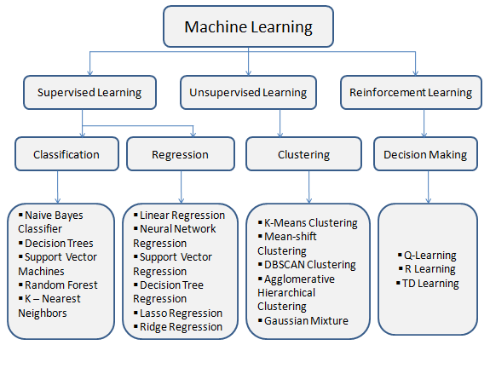

*Hình 2.2.2.1. Mô hình các thuật toán trong học máy.*

## **2.3. Bài toán đề xuất sản phẩm:**

* Dựa trên yêu cầu của khách hàng để phân tích, dự đoán để đưa ra đề xuất phù hợp với từng khách hàng.
* Thuật toán KNN: K–Nearest Neighbors (KNN) là một thuật toán học máy không giám sát (unsupervised) được sử dụng cho phân loại và dự đoán dựa trên dữ liệu. Thuật toán này hoạt động trên nguyên tắc "người hàng xóm gần nhất" – nó dựa trên việc so sánh một điểm dữ liệu mới với K điểm dữ liệu gần nhất trong tập dữ liệu đã biết và dựa vào đó để xác định lớp hoặc giá trị dự đoán cho điểm dữ liệu mới. K là một tham số được thiết lập trước (ví dụ: K=3, K=5) và quyết định số lượng điểm gần nhất sẽ được sử dụng trong quá trình dự đoán.
* Ví dụ:

• Giả sử ta có D là tập các dữ liệu đã được phân loại thành 2 nhãn (+) và (–) được biểu diễn trên trục tọa độ như hình vẽ và một điểm dữ liệu mới A chưa biết nhãn. Vậy làm cách nào để chúng ta có thể xác định được nhãn của A là (+) hay (–) ?

• Có thể thấy cách đơn giản nhất là so sánh tất cả các đặc điểm của dữ liệu A với tất cả tập dữ liệu học đã được gắn nhãn và xem nó giống cái nào nhất, nếu dữ liệu (đặc điểm) của A giống với dữ liệu của điểm mang nhãn (+) thì điểm A mang nhãn (+), nếu dữ liệu A giống với dữ liệu nhãn (–) hơn thì nó mang nhãn (–), trông có vẻ rất đơn giản nhưng đó là những gì mà KNN làm.

• Trong trường hợp của KNN, thực tế nó không so sánh dữ liệu mới (không được phân lớp) với tất cả các dữ liệu khác, thực tế nó thực hiện một phép tính toán học để đo khoảng cách giữa dữ liệu mới với tất cả các điểm trong tập dữ liệu học D để thực hiện phân lớp. Phép tính khoảng cách giữa 2 điểm có thể là Euclidian, Manhattan, trọng số, Minkowski, …

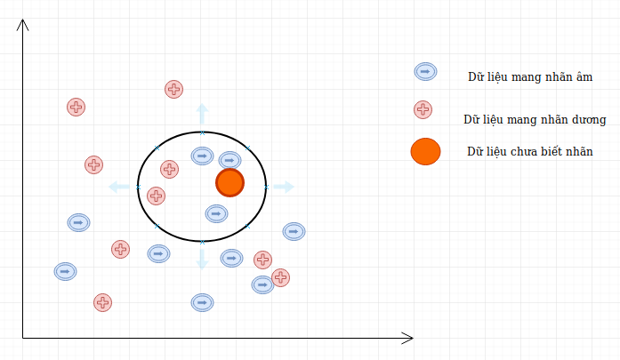

* Thuật toán kNN đối với việc tính toán khoảng cách giữa hai vector được thực hiện thông qua các bước sau:

• Xét hai đối tượng dữ liệu, ri và rj, mỗi đối tượng có n thuộc tính. Đối tượng ri được biểu diễn bằng vector ri = (xi1, xi2, …, xin), trong khi đối tượng rj được biểu diễn bằng vector rj = (xj1, xj2, …, xjn), trong đó n là số lượng thuộc tính của mỗi đối tượng.

• Để tính khoảng cách giữa hai đối tượng ri và rj, chúng ta có thể sử dụng các phương pháp tính toán khoảng cách phù hợp, như khoảng cách Euclidean, khoảng cách Manhattan hoặc khoảng cách Cosine.

• Công thức tính khoảng cách Euclidean:

$$d\left(r_{i}, r_{j}\right)=\sqrt{({x_{i1}-x_{j1})}^{2}+({x_{i2}-x_{j2})}^{2}+…+({x_{in}-x_{jn})}^{2}}$$

• Công thức tính khoảng cách Manhattan:

$$d\left(r_{i}, r_{j}\right)=\left|x_{i1}-x_{j1}\right|+\left|x_{i2}-x_{j2}\right|+…+\left|x_{in}-x_{jn}\right|$$

* Thuật toán của kNN có thể được mô tả như sau:
* Xác định giá trị của k, tức là số lượng láng giềng gần nhất sẽ được xem xét khi phân lớp.
* Tính toán khoảng cách giữa mẫu cần phân lớp (được gọi là điểm truy vấn) và tất cả các mẫu trong tập dữ liệu huấn luyện.
* Sắp xếp các khoảng cách theo thứ tự tăng dần và xác định k láng giềng gần nhất với điểm truy vấn.
* Thu thập các lớp của k láng giềng gần nhất đã xác định.
* Dựa vào phần lớn lớp trong tập hợp các láng giềng gần nhất để xác định lớp cho điểm truy vấn. Lớp này được coi là dự đoán cho điểm đó.
* Một câu hỏi đặt ra đó là có phải cứ chọn K càng lớn thì càng tốt, thì câu trả lời đó là còn tùy thuộc vào dữ liệu đó như thế nào. Không phải lúc nào K càng lớn thì cho kết quả tốt và ngược lại. Việc lựa chọn tham số K của mô hình sẽ tiến hành thông qua thực nghiệm nhiều lần để chọn ra kết quả tốt nhất.
* Ưu điểm của thuật toán KNN:

• Dễ triển khai: Thuật toán KNN có độ phức tạp không cao, dễ dàng thực hiện.

• Dễ thích nghi: Theo cách hoạt động của thuật toán KNN, nó lưu trữ tất cả dữ liệu trong bộ nhớ và do đó khi một ví dụ hoặc điểm dữ liệu mới được thêm vào, thuật toán sẽ tự điều chỉnh dựa trên ví dụ mới đó và ảnh hưởng đến các dự đoán trong tương lai.

• Ít siêu tham số: Các tham số duy nhất cần thiết trong quá trình huấn luyện thuật toán KNN là giá trị k và lựa chọn phương pháp khoảng cách mà chúng ta muốn sử dụng từ các độ đo đánh giá của chúng.

* Nhược điểm của thuật toán KNN

• Không thích ứng với quy mô lớn: Thuật toán KNN được coi là một thuật toán "lười" (lazy algorithm) vì nó đòi hỏi nhiều tài nguyên tính toán và lưu trữ dữ liệu. Điều này làm cho thuật toán trở nên tốn thời gian và tài nguyên.

• Sự khắc nghiệt của chiều dữ liệu (Curse of Dimensionality): Có một hiện tượng được gọi là hiện tượng đỉnh (peaking phenomenon), theo đó thuật toán KNN bị ảnh hưởng bởi sự khắc nghiệt của chiều dữ liệu, ngụ ý rằng thuật toán gặp khó khăn trong việc phân loại các điểm dữ liệu một cách đúng đắn khi số chiều quá cao.

• Dễ bị quá khớp (Overfitting): Vì thuật toán bị ảnh hưởng bởi hiện tượng đỉnh, nó dễ dàng gặp vấn đề quá khớp. Do đó, thường cần áp dụng các kỹ thuật lựa chọn đặc trưng và giảm chiều dữ liệu để giải quyết vấn đề này.

## **2.4. Công cụ sử dụng:**

Sử dụng các công nghệ cơ bản để xây dựng website:

* **Front–end:** CSS, SCSS, Blade: Sử dụng để xây dựng giao diện cho website bán nước hoa. Blade cung cấp các templates sẵn có dễ dàng sử dụng, phù hợp với nhu cầu làm website bán hàng.
* **Back–end:** PHP, MySQL.
  + **Ngôn ngữ lập trình PHP**: được dùng phổ biến cho việc phát triển các ứng dụng web chạy trên máy chủ.
  + **MySQL**: hệ quản trị cơ sở dữ liệu tự do nguồn mở phổ biến nhất thế giới và được các nhà phát triển rất ưa chuộng trong quá trình phát triển ứng dụng, và được phát triển bởi Oracle Corporation.
* Giải thuật học máy: K–Nearest Neighbors (KNN).

Ngoài ra còn có:

* **Laragon v6:** là chương trình cung cấp môi trường WAMP (viết tắt của Windows, Apache, MySQL và PHP), được thiết kế đặc biệt để làm cho quá trình phát triển ứng dụng Laravel và PHP trở nên dễ dàng và linh hoạt hơn.
* **Microsoft Visual Studio Code:** dùng để viết code và xây dựng website.
* **Microsoft Word 2019:** dùng để làm file .DOCX báo cáo đồ án.

# CHƯƠNG 3: PHÂN TÍCH & THIẾT KẾ HỆ THỐNG

## **3.1. Xác định thực thể:**

ThuongHieu (ID, TenThuongHieu)

TheLoai (ID, TenTheLoai)

NguoiDung (ID, HoTen, Email, MatKhau)

SanPham (ID, TenSanPham, PhongCach, TheTich, GiaTien, HinhAnh, MoTa)

DonDatHang (ID, HoTenNguoiNhan, SDTNguoiNhan, EmailNguoiNhan, DiaChi, TongTien)

## **3.2. Mô hình thực thể mối liên kết (ERD):**

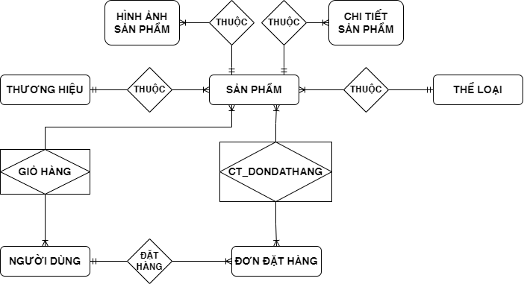

## **3.3. Mô hình dữ liệu quan hệ từ ERD:**

**Chú thích:** Khóa chính: **in đậm**, **gạch chân.**

Khóa ngoại: **in đậm**, **màu xanh.**

Khóa tương đương: **in đậm**, ***in nghiêng***, ***màu xanh lá*.**

Khóa ngoại và khóa chính: in đậm, gạch chân, màu đỏ.

ThuongHieu (**ID**, TenThuongHieu)

TheLoai (**ID**, TenTheLoai)

SanPham (**ID**, **ID_ThuongHieu,** **ID_TheLoai, *MaSanPham***, TenSanPham, PhongCach, GiaTien, NoiBat, MoTa)

HinhAnh_SanPham (**ID**, **ID_SanPham**, DuongDan)

ChiTiet_SanPham (**ID**, **ID_SanPham**, TheTich, SoLuongCon)

NguoiDung (**ID**, HoTen, ***Email***, MatKhau)

GioHang (**ID**, **ID_NguoiDung, ID_SanPham**, SoLuong, TheTich)

DonDatHang (**ID**, **ID_NguoiDung**, HoTenNguoiNhan, EmailNguoiNhan, SDTNguoiNhan, DiaChi, TongTien)

CT_DonDatHang (**ID, ID_DonDatHang, ID_SanPham**, SoLuong, TheTich, DonGia)

## **3.4. Mô hình Diagram:**

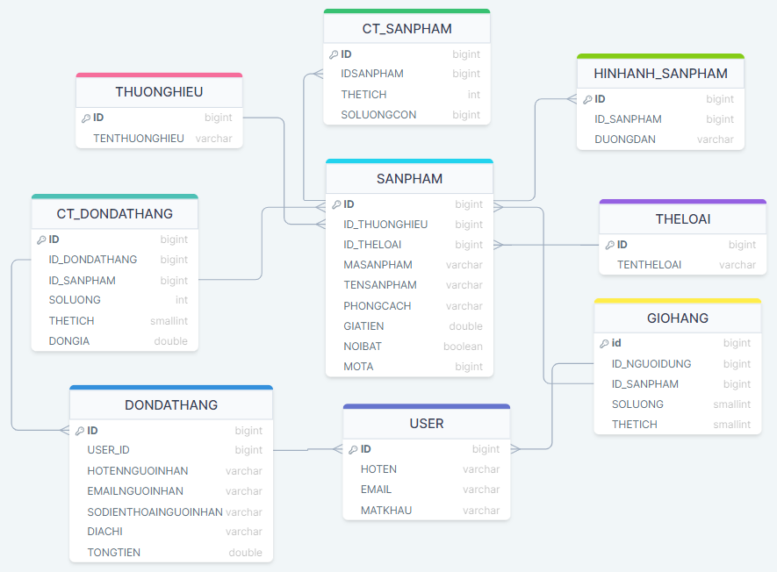

## **3.5. Từ điển dữ liệu:**

ThuongHieu (**ID**, TenThuongHieu)

|  |  |  |  |  |
| --- | --- | --- | --- | --- |
| **STT** | **Thuộc tính** | **Kiểu dữ liệu** | **Ràng buộc** | **Ghi chú** |
| 1 | **ID** | BIGINT | Primary Key | Mã thương hiệu |
| 2 | TenThuongHieu | VARCHAR(255) | Not Null | Tên thương hiệu |

*Bảng 3.3.5.1. Bảng ThuongHieu.*

TheLoai (**ID**, TenTheLoai)

|  |  |  |  |  |
| --- | --- | --- | --- | --- |
| **STT** | **Thuộc tính** | **Kiểu dữ liệu** | **Ràng buộc** | **Ghi chú** |
| 1 | **ID** | BIGINT | Primary Key | Mã thể loại |
| 2 | TenTheLoai | VARCHAR(255) | Not Null | Tên thể loại |

*Bảng 3.3.5.2. Bảng TheLoai.*

SanPham (**ID**, **ID_ThuongHieu,** **ID_TheLoai, *MaSanPham***, TenSanPham, PhongCach, GiaTien, NoiBat, MoTa)

|  |  |  |  |  |
| --- | --- | --- | --- | --- |
| **STT** | **Thuộc tính** | **Kiểu dữ liệu** | **Ràng buộc** | **Ghi chú** |
| 1 | **ID** | BIGINT | Primary Key | Mã sản phẩm |
| 2 | ID_ThuongHieu | BIGINT | Foreign Key | Mã thương hiệu |
| 3 | ID_TheLoai | BIGINT | Foreign Key | Mã thể loại |
| 4 | MaSanPham | VARCHAR(255) | Not Null | Mã code sản phẩm |
| 5 | TenSanPham | VARCHAR(255) | Not Null | Tên sản phẩm |
| 6 | PhongCach | VARCHAR(255) | Not Null | Phong cách sản phẩm |
| 7 | GiaTien | DOUBLE | Not Null | Giá của sản phẩm |
| 8 | NoiBat | TINYINT | Not Null  Default: “0” | Sản phẩm có nổi bật hay không (0/1) |
| 9 | MoTa | LONGTEXT | Allow Nulls | Mô tả về sản phẩm |

*Bảng 3.3.5.3. Bảng SanPham.*

HinhAnh_SanPham (**ID**, **ID_SanPham**, DuongDan)

|  |  |  |  |  |
| --- | --- | --- | --- | --- |
| **STT** | **Thuộc tính** | **Kiểu dữ liệu** | **Ràng buộc** | **Ghi chú** |
| 1 | **ID** | BIGINT | Primary Key | ID |
| 2 | ID_SanPham | BIGINT | Foreign Key | Mã sản phẩm |
| 3 | DuongDan | VARCHAR(255) | Not Null | Đường dẫn hình ảnh |

*Bảng 3.3.5.4. Bảng HinhAnh_SanPham.*

ChiTiet_SanPham (**ID**, **ID_SanPham**, TheTich, SoLuongCon)

|  |  |  |  |  |
| --- | --- | --- | --- | --- |
| **STT** | **Thuộc tính** | **Kiểu dữ liệu** | **Ràng buộc** | **Ghi chú** |
| 1 | **ID** | BIGINT | Primary Key | ID |
| 2 | ID_SanPham | BIGINT | Foreign Key | Mã sản phẩm |
| 3 | TheTich | VARCHAR(255) | Not Null | Thể tích sản phẩm |
| 4 | SoLuongCon | INT | Not Null | Số lượng còn lại |

*Bảng 3.3.5.5. Bảng ChiTiet_SanPham.*

NguoiDung (**ID**, HoTen, ***Email***, MatKhau)

|  |  |  |  |  |
| --- | --- | --- | --- | --- |
| **STT** | **Thuộc tính** | **Kiểu dữ liệu** | **Ràng buộc** | **Ghi chú** |
| 1 | **ID** | BIGINT | Primary Key | ID người dùng |
| 2 | HoTen | VARCHAR(255) | Not Null | Họ tên người dùng |
| 3 | Email | VARCHAR(255) | Not Null | Email người dùng |
| 4 | MatKhau | VARCHAR(255) | Not Null | Mật khẩu người dùng |

*Bảng 3.3.5.6. Bảng ThuongHieu.*

GioHang (**ID**, **ID_NguoiDung, ID_SanPham**, SoLuong, TheTich)

|  |  |  |  |  |
| --- | --- | --- | --- | --- |
| **STT** | **Thuộc tính** | **Kiểu dữ liệu** | **Ràng buộc** | **Ghi chú** |
| 1 | **ID** | BIGINT | Primary Key | ID giỏ hàng |
| 2 | ID_NguoiDung | VARCHAR(255) | Not Null | ID người dùng |
| 3 | ID_SanPham | VARCHAR(255) | Not Null | Mã sản phẩm |
| 4 | SoLuong | SMALLINT | Not Null | Số lượng sản phẩm |
| 5 | TheTich | SMALLINT | Not Null | Thể tích sản phẩm |

*Bảng 3.3.5.7. Bảng ThuongHieu.*

DonDatHang (**ID**, **ID_NguoiDung**, HoTenNguoiNhan, EmailNguoiNhan, SDTNguoiNhan, DiaChi, TongTien)

|  |  |  |  |  |
| --- | --- | --- | --- | --- |
| **STT** | **Thuộc tính** | **Kiểu dữ liệu** | **Ràng buộc** | **Ghi chú** |
| 1 | **ID** | BIGINT | Primary Key | Mã đơn đặt hàng |
| 2 | ID_NguoiDung | BIGINT | Foreign Key | ID người dùng |
| 3 | HoTenNguoiNhan | VARCHAR(255) | Not Null | Họ tên người nhận |
| 4 | EmailNguoiNhan | VARCHAR(255) | Not Null | Email người nhận |
| 5 | SDTNguoiNhan | VARCHAR(255) | Not Null | SĐT người nhận |
| 6 | DiaChi | VARCHAR(255) | Not Null | Địa chỉ người nhận |
| 7 | TongTien | DOUBLE | Not Null | Tổng tiền đơn hàng |

*Bảng 3.3.5.8. Bảng DonDatHang.*

CT_DonDatHang (**ID, ID_DonDatHang, ID_SanPham**, SoLuong, TheTich, DonGia)

|  |  |  |  |  |
| --- | --- | --- | --- | --- |
| **STT** | **Thuộc tính** | **Kiểu dữ liệu** | **Ràng buộc** | **Ghi chú** |
| 1 | **ID** | BIGINT | Primary Key | ID |
| 2 | ID_DonDatHang | BIGINT | Foreign Key | Mã đơn đặt hàng |
| 3 | ID_SanPham | BIGINT | Foreign Key | Mã sản phẩm |
| 4 | SoLuong | INT | Not Null | Số lượng sản phẩm |
| 5 | TheTich | VARCHAR(255) | Not Null | Thể tích sản phẩm |
| 6 | DonGia | DOUBLE | Not Null | Đơn giá |

*Bảng 3.3.5.9. Bảng CT_DonDatHang.*

# CHƯƠNG 4: XÂY DỰNG HỆ THỐNG

## **4.1. PHÂN QUYỀN & CHỨC NĂNG:**

|  |  |
| --- | --- |
| **ADMINISTRATOR** | **NGƯỜI DÙNG** |
| Đăng nhập, đăng xuất.  Quản lý người dùng.  Quản lý đơn hàng.  Quản lý sản phẩm. (Thêm – Xóa – Sửa)  Quản lý thương hiệu. (Thêm – Xóa – Sửa)  Quản lý thể loại. (Thêm – Xóa – Sửa) | Đăng nhập, đăng ký, đăng xuất.  Xem danh sách, chi tiết sản phẩm.  Tìm sản phẩm theo tên, thương hiệu.  Tìm kiếm thông minh theo từ khóa.  Lọc sản phẩm theo thể loại, thương hiệu, dung tích, giá tiền.  Hiển thị sản phẩm theo giá tăng dần, giảm dần, mới nhất, cũ nhất, theo A–Z hoặc Z–A.  Đặt hàng, hủy đơn hàng.  Quản lý giỏ hàng. |

## **4.2. TRANG CHỦ:**

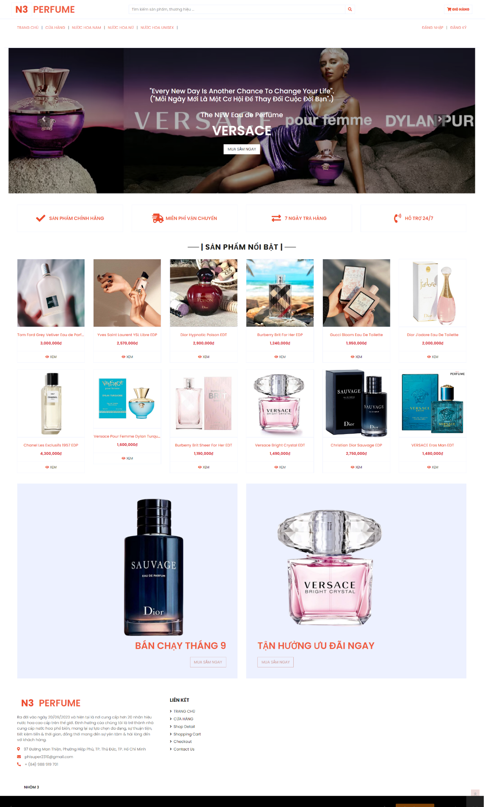

*Hình 4.4.2.1. Giao diện trang chủ của khách thăm.*

Khách hàng có thể xem các chai nước hoa nổi bật hiện có trong cửa hàng và các sản phẩm mới ở Carousel Slide lớn.

## **4.3. TRANG TÌM KIẾM:**

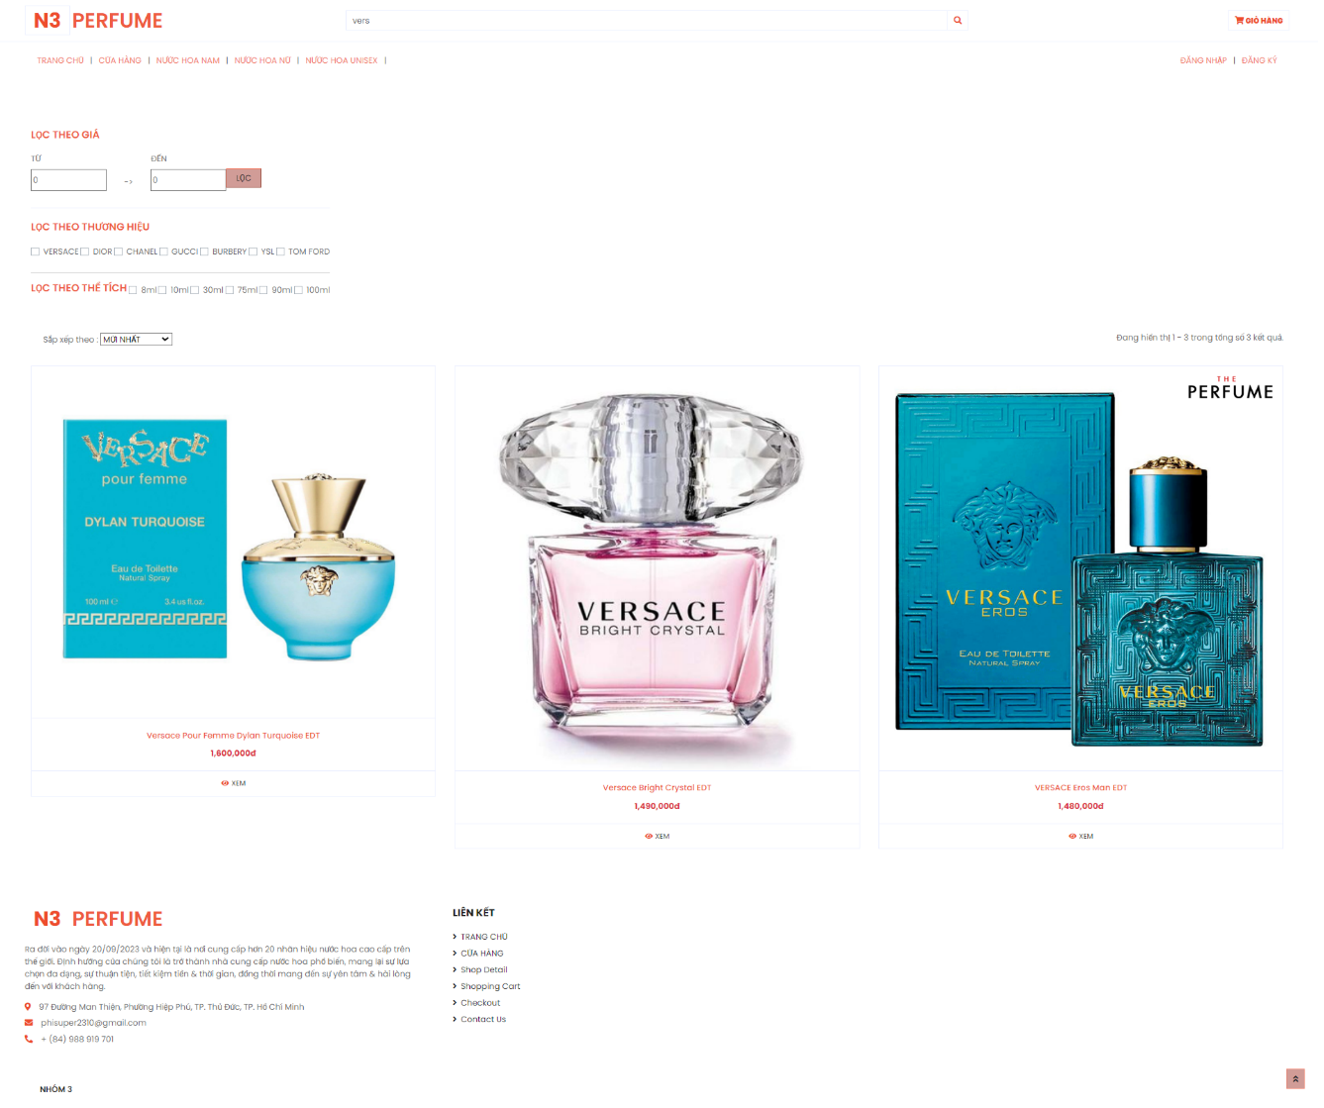

*Hình 4.4.3.1. Giao diện tìm kiếm. (Ví dụ: đang tìm kiếm từ khóa ‘vers’ (Versace))*

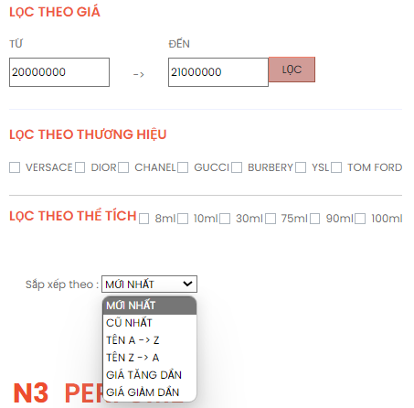

*Hình 4.4.3.2. Các chức năng lọc sản phẩm.*

## **4.4. TRANG ĐĂNG NHẬP:**

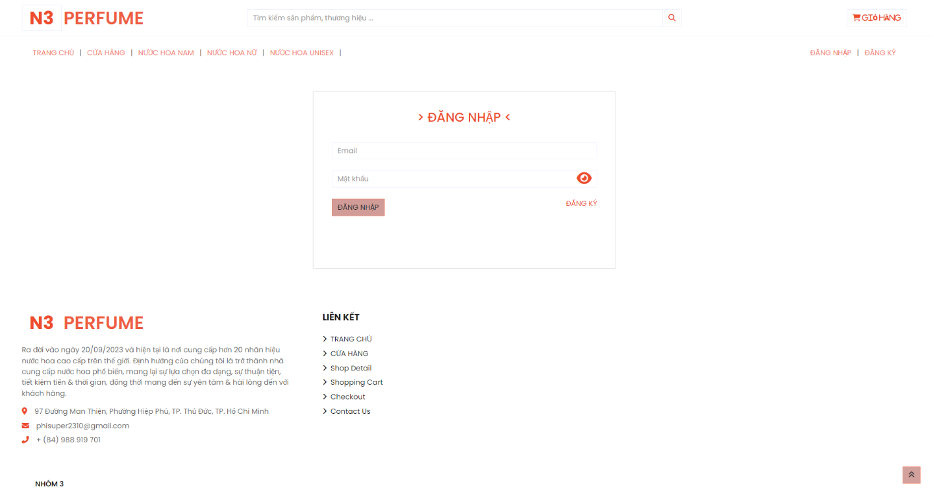

*Hình 4.4.4.1. Trang đăng nhập của người dùng.*

Đối với người dùng có thể đăng nhập tài khoản vào website để xem sản phẩm, thêm sản phẩm vào giỏ hàng và mua hàng.

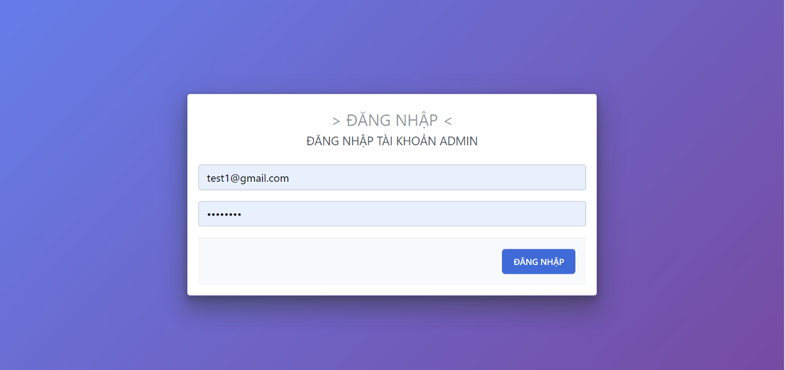

*Hình 4.4.4.2. Trang đăng nhập của admin.*

Đối với admin, sử dụng tài khoản đăng nhập vào website để quản lý người dùng, sản phẩm, thể loại, nhãn hàng.

## **4.5. TRANG ĐĂNG KÝ:**

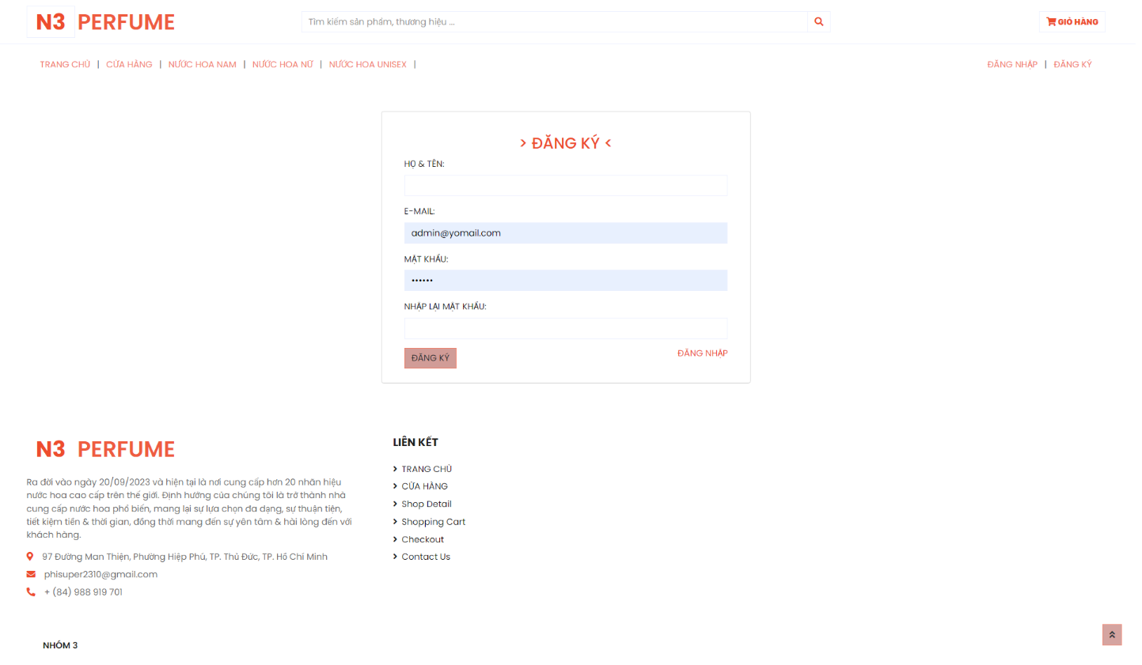

*Hình 4.4.5.1. Trang đăng ký của người dùng.*

## **4.6. TRANG CHI TIẾT SẢN PHẨM:**

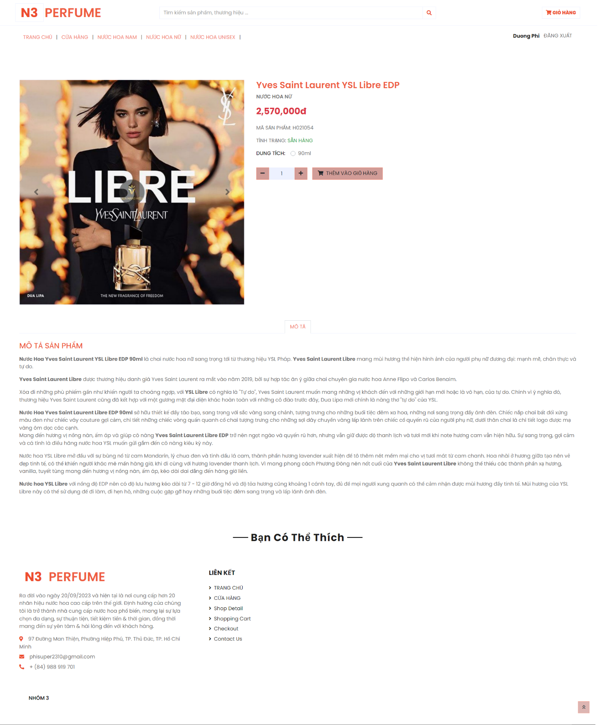

*Hình 4.4.6.1. Trang chi tiết sản phẩm.*

## **4.7. TRANG GIỎ HÀNG:**

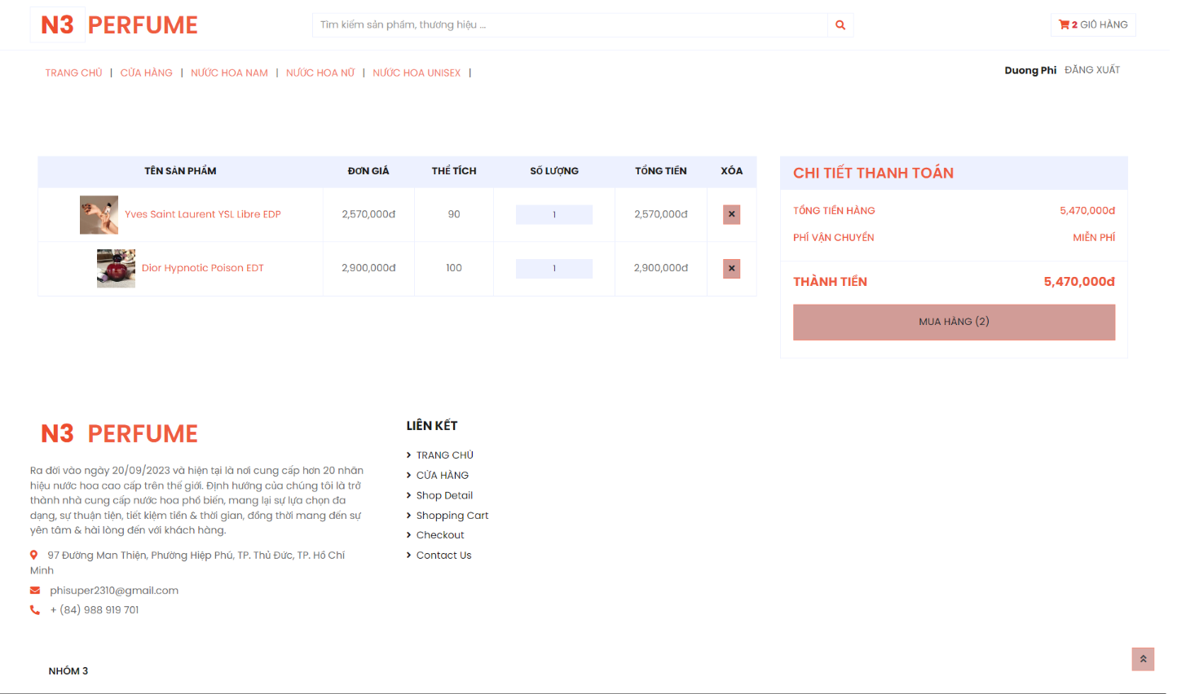

*Hình 4.4.7.1. Trang giỏ hàng.*

## **4.8. TRANG ĐẶT HÀNG:**

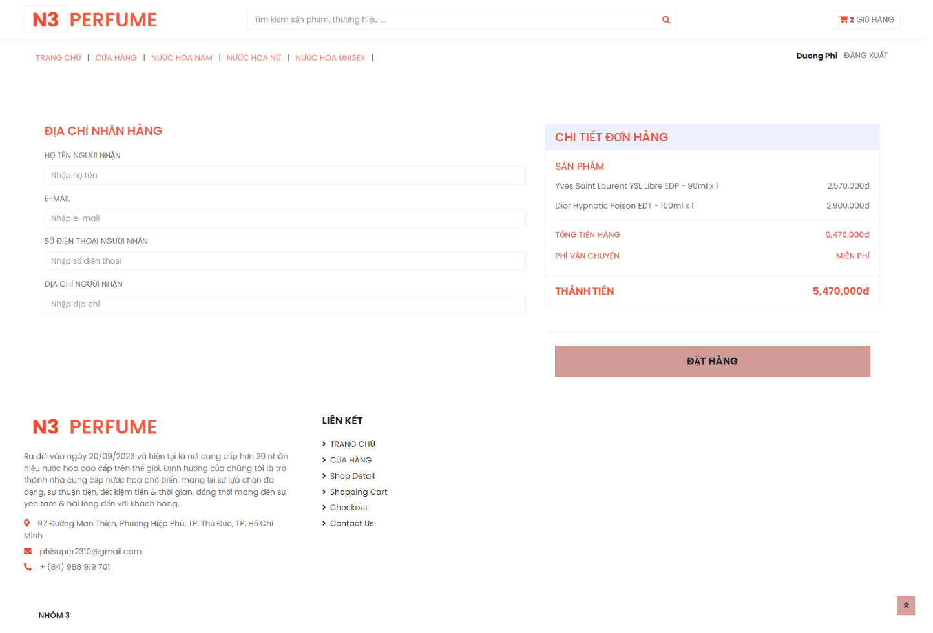

*Hình 4.4.8.1. Trang đặt hàng.*

*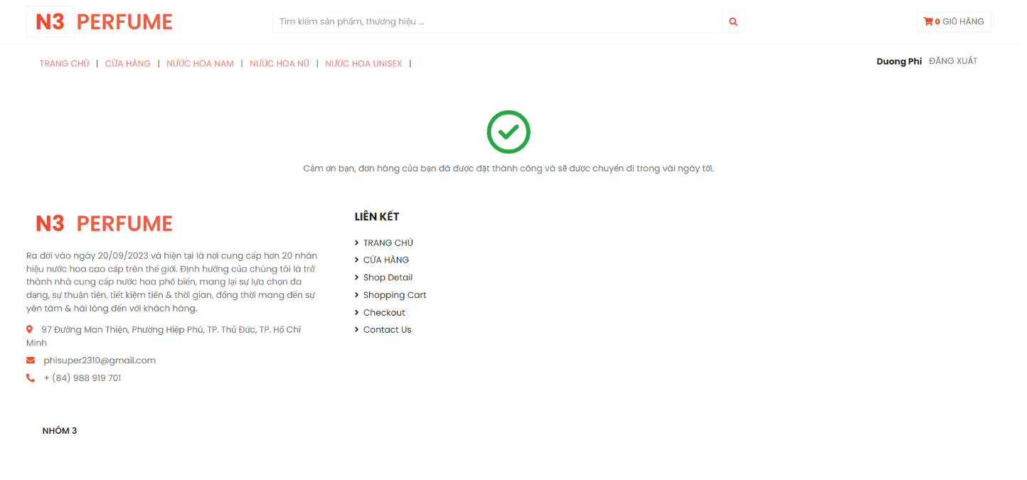 Hình 4.4.8.2. Trang thông báo người dùng đã đặt hàng thành công.*

## **4.9. TRANG ĐƠN HÀNG:**

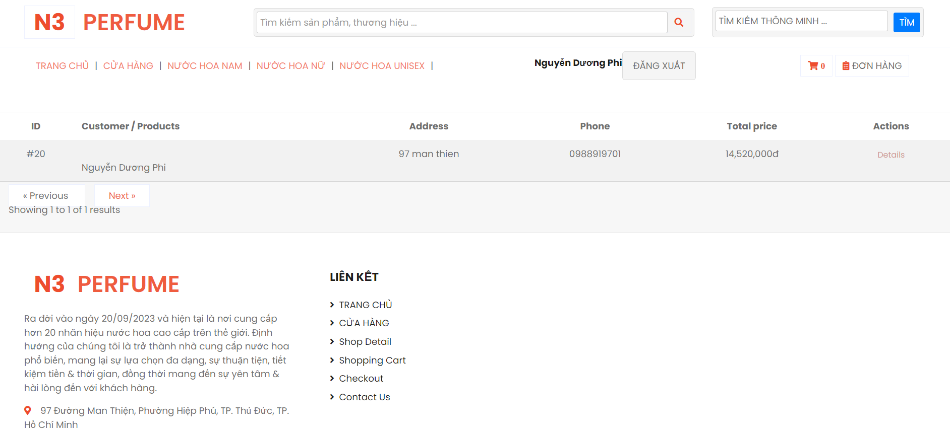

*Hình 4.4.9.1. Các đơn hàng mà người dùng đã đặt sẽ được hiển thị tại đây.*

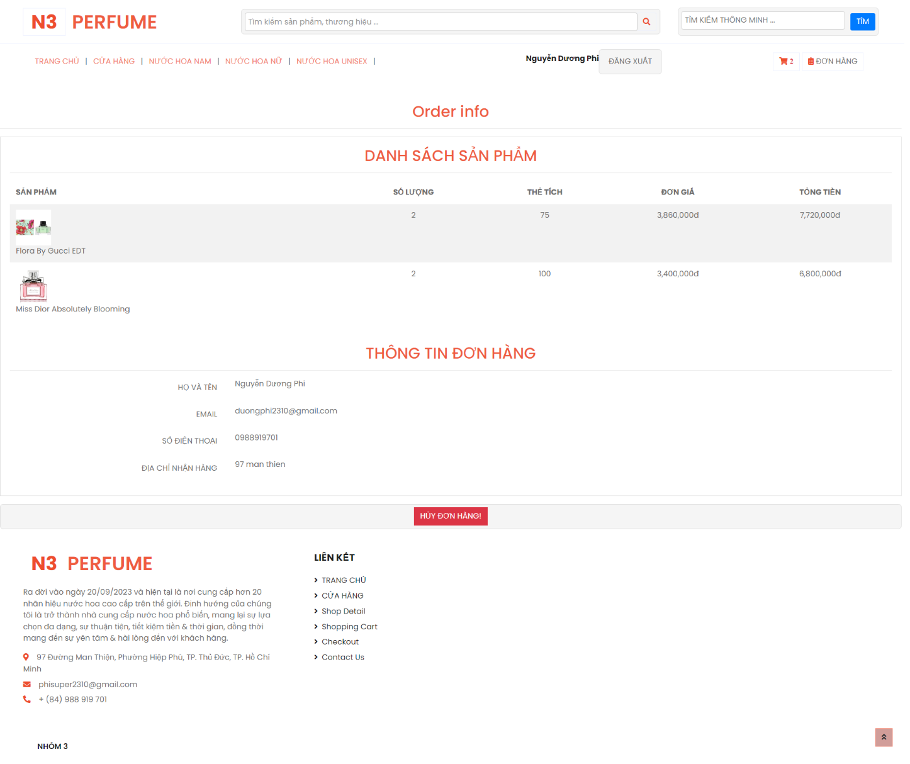

*Hình 4.4.9.1. Người dùng xem chi tiết đơn hàng bằng cách ấn vào Details.*

## **4.10. TRANG DASHBOARD ADMINISTRATOR:**

### **4.10.1. NGƯỜI DÙNG:**

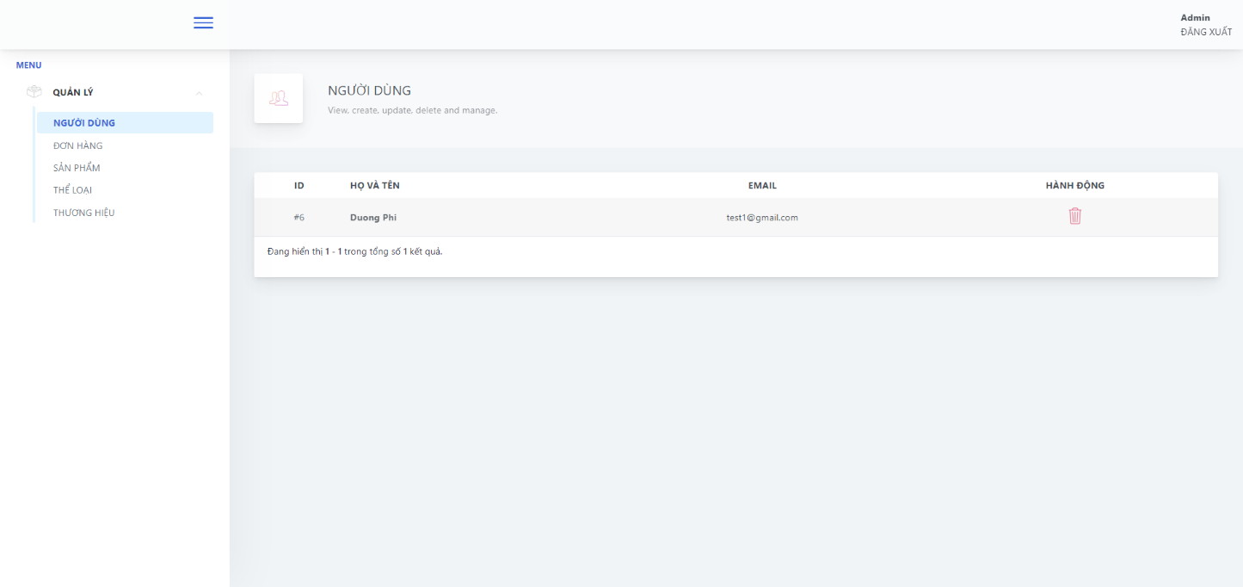

*Hình 4.4.8.1.1. Trang quản lý người dùng của admin.*

### **4.10.2. ĐƠN HÀNG:**

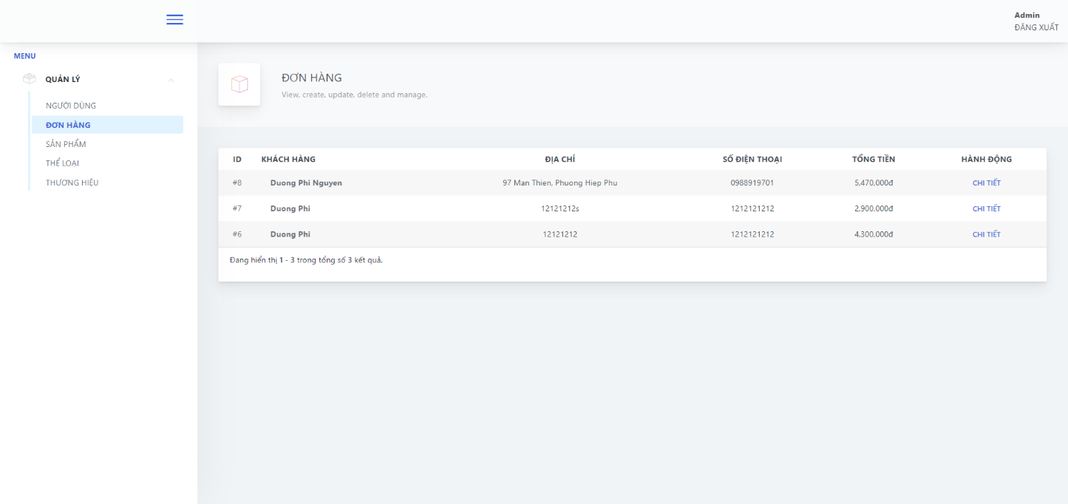

*Hình 4.4.8.2.1. Trang quản lý đơn hàng của admin.*

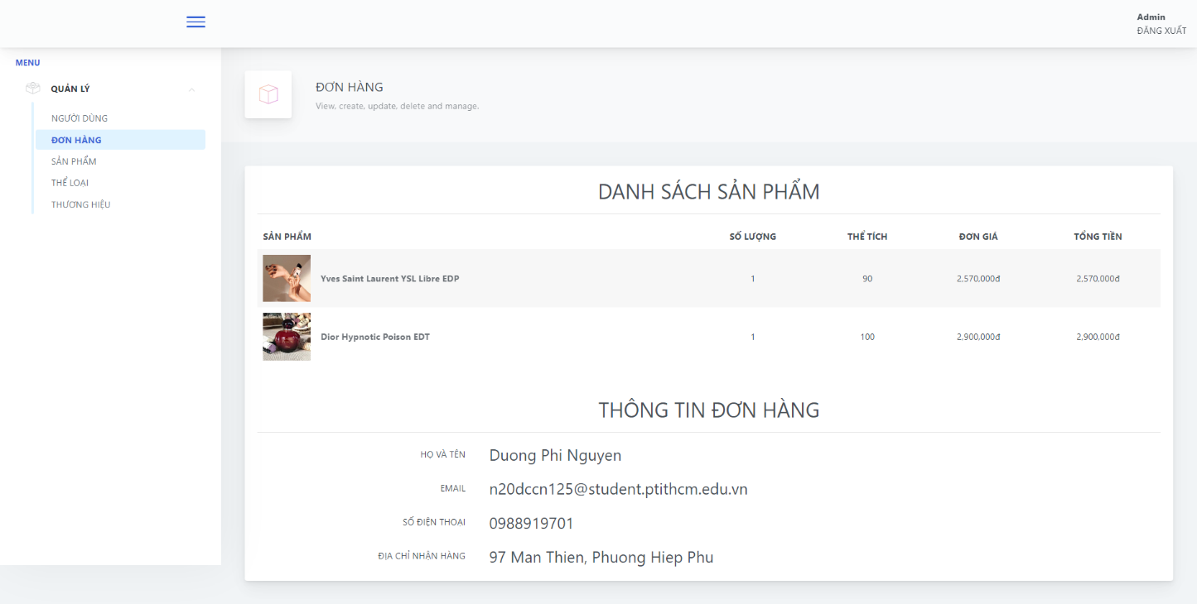

*Hình 4.4.8.2.2. Trang xem chi tiết đơn hàng của admin.*

### **4.10.3. SẢN PHẨM:**

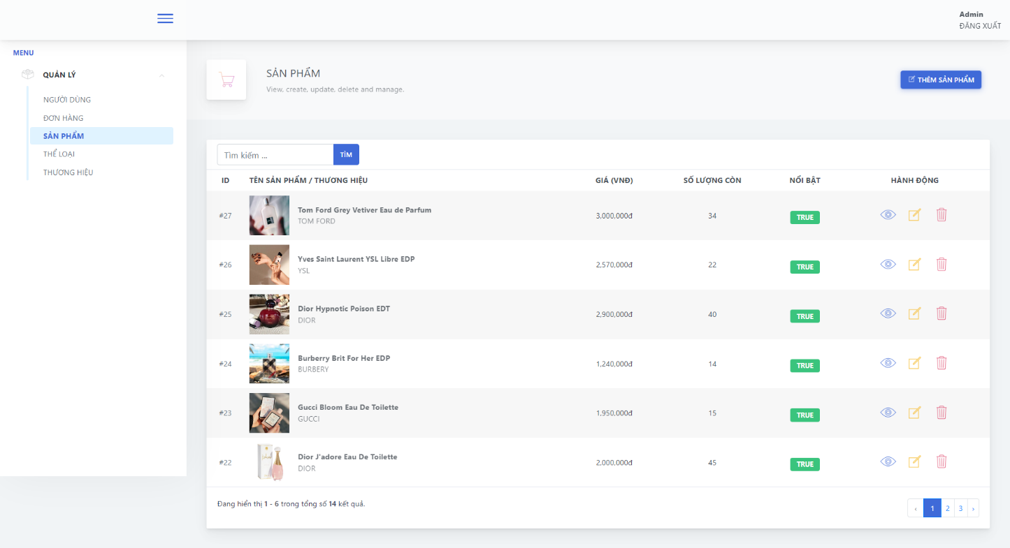

*Hình 4.4.8.3.1. Trang quản lý sản phẩm của admin.*

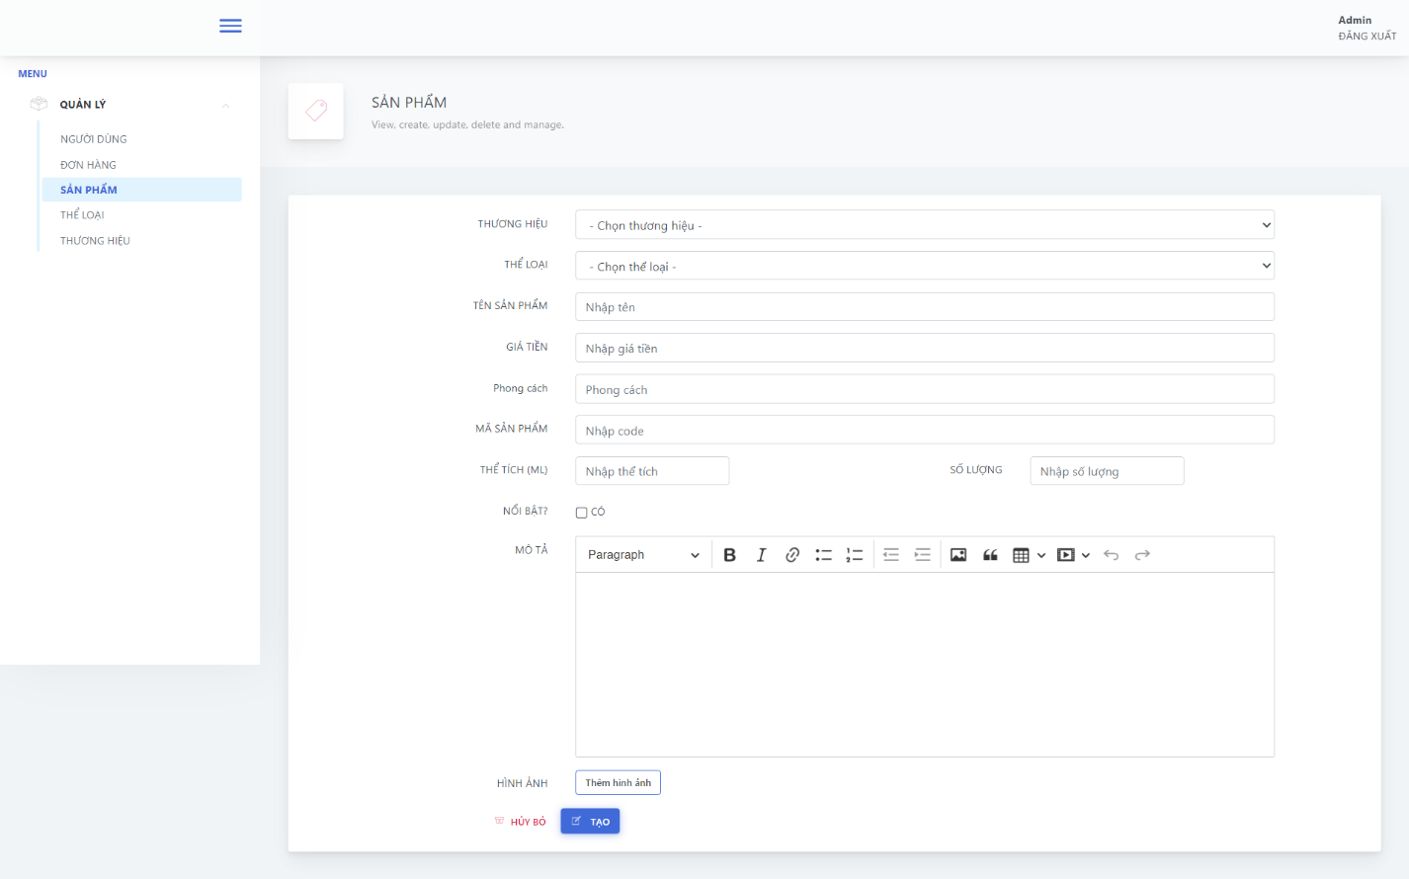

*Hình 4.4.8.3.2. Trang tạo mới sản phẩm của admin.*

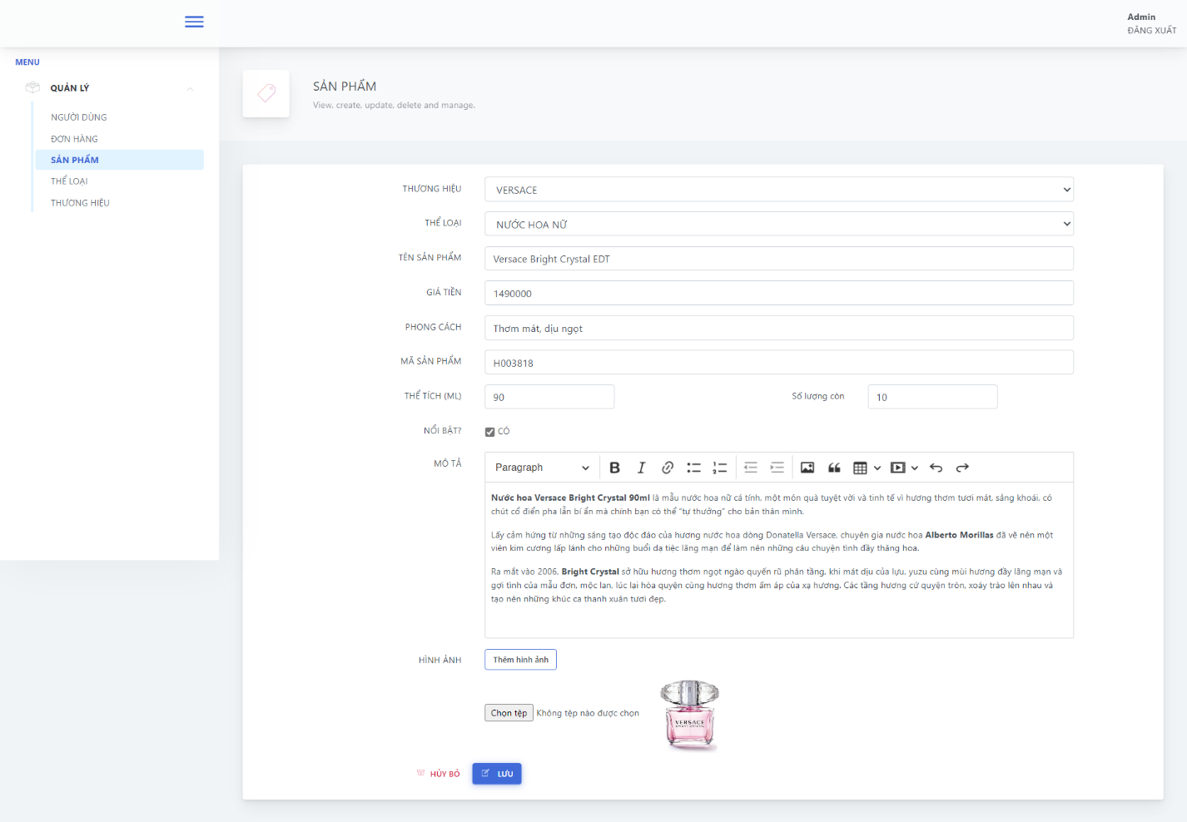

*Hình 4.4.8.3.3. Trang chỉnh sửa sản phẩm của admin.*

### **4.10.4. THỂ LOẠI:**

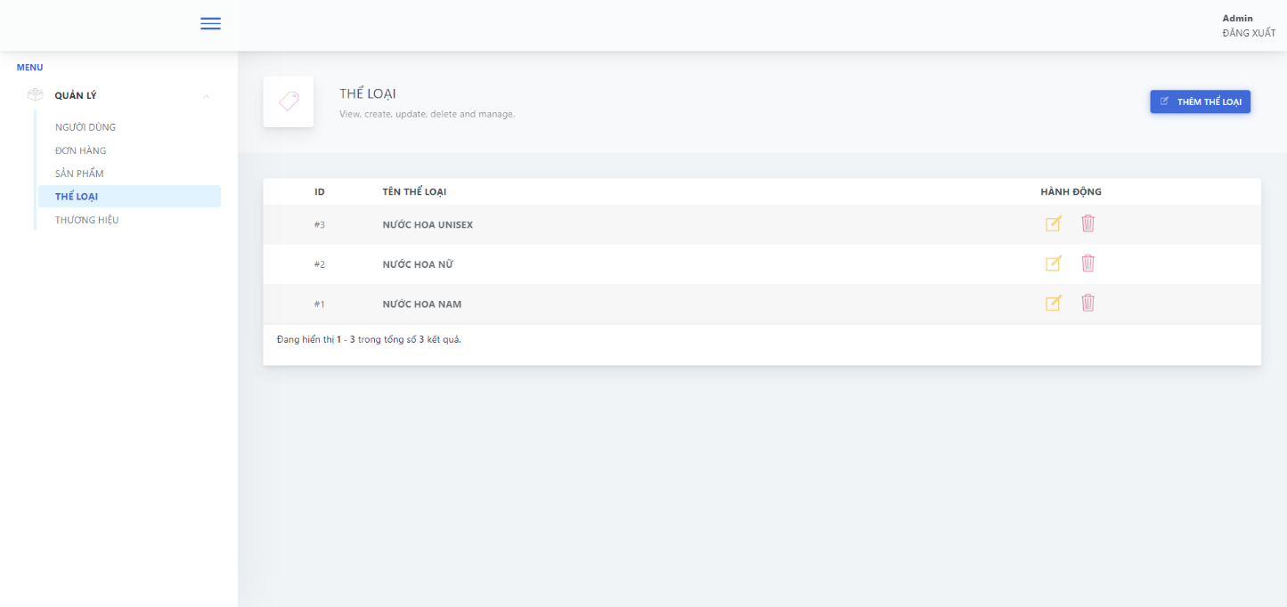

*Hình 4.4.8.4.1. Trang quản lý thể loại của admin.*

### **4.10.5. THƯƠNG HIỆU:**

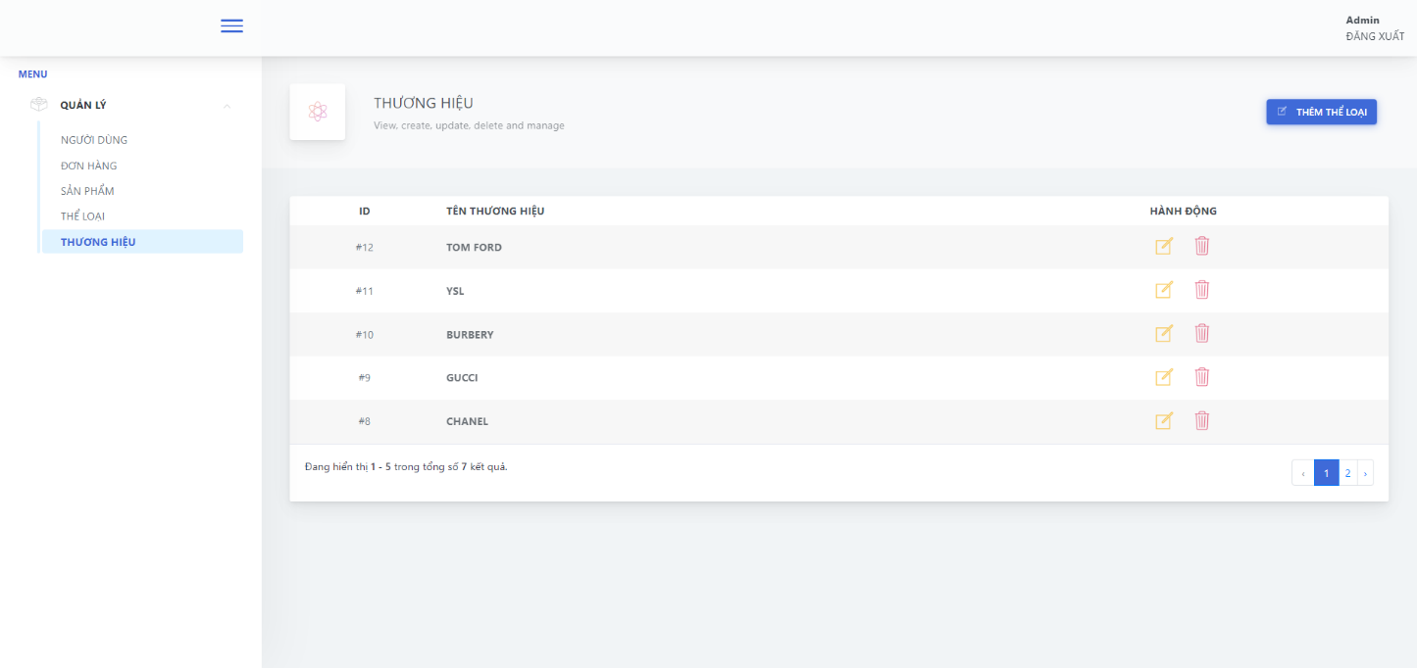

*Hình 4.4.8.5.1. Trang quản lý thương hiệu của admin.*

# CHƯƠNG 5: CHỨC NĂNG THÔNG MINH

* Đề xuất sản phẩm dựa vào từ khóa mà người dùng nhập vào, tức mô tả về sản phẩm.
* Ý tưởng: cho người dùng nhập vào từ khóa mô tả liên quan đến sản phẩm mà họ cần tìm. Sau đó xử lý dữ liệu mà người dùng nhập vào, hệ thống sẽ tiến hành quá trình huấn luyện dữ liệu trên thuật toán kNN, sử dụng dữ liệu từ chính database, sau đó trả về các sản phẩm tương tự mà có mô tả và phong cách gần giống hoặc tương tự với từ khóa đó.
* Các bước thực hiện:

**Bước 1: Import thư viện.**

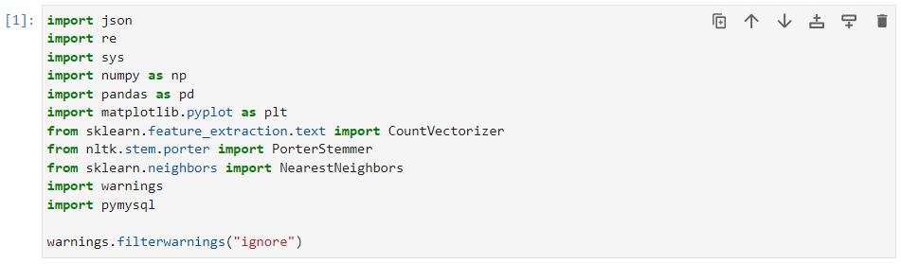

**import json**: Đây là một lệnh để nhập thư viện json, cho phép làm việc với dữ liệu dạng JSON.

**import re**: Lệnh này nhập thư viện re, được sử dụng để thực hiện các thao tác liên quan đến biểu thức chính quy (regular expressions).

**import sys**: Thư viện sys được sử dụng để tương tác với hệ thống và các tham số dòng lệnh khi chạy chương trình.

**import pandas as pd**: Thư viện pandas được nhập và được đặt tên viết tắt là pd. pandas là một thư viện mạnh mẽ để làm việc với dữ liệu dạng bảng, cung cấp các cấu trúc dữ liệu như DataFrame và Series.

**from sklearn.feature_extraction.text import CountVectorizer**: Từ thư viện sklearn (scikit–learn), chương trình nhập module CountVectorizer. Đây là một công cụ phân tích văn bản thường được sử dụng để biến đổi văn bản thành các vectơ đặc trưng dựa trên số lượng từ xuất hiện trong văn bản (tính số từ xuất hiện trong mỗi văn bản).

**from nltk.stem.porter import PorterStemmer:** Nhập module PorterStemmer từ thư viện nltk. PorterStemmer là một công cụ để thực hiện quá trình stemming trong xử lý ngôn ngữ tự nhiên (NLP), chuyển các từ về dạng cơ bản.

**from sklearn.neighbors import NearestNeighbors:** Từ thư viện sklearn, chương trình nhập module NearestNeighbors. NearestNeighbors là một thuật toán học máy được sử dụng để tìm các điểm gần nhất với một điểm dữ liệu cụ thể trong không gian đa chiều.

**import warnings**: Thư viện warnings được sử dụng để kiểm soát và quản lý các thông báo cảnh báo trong Python. Nó cho phép bạn kiểm soát cách các thông báo cảnh báo được xử lý trong chương trình của bạn.

**import pymysql**: Thư viện pymysql được sử dụng để kết nối và tương tác với cơ sở dữ liệu MySQL thông qua Python. Nó cung cấp các phương pháp để thực hiện các truy vấn SQL và quản lý kết nối đến cơ sở dữ liệu MySQL.

**Bước 2: Kết nối tới database.**

Định nghĩa các biến host, user, password, database để lưu thông tin kết nối đến cơ sở dữ liệu MySQL.

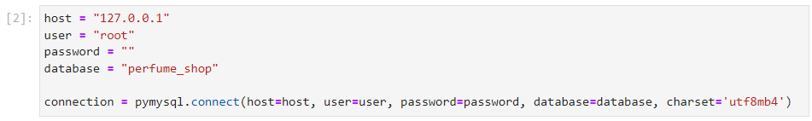

**Bước 3: Tạo con trỏ thực hiện truy vấn.**

Truy vấn dữ liệu từ CSDL, lấy các cột 'Name', 'Description', và 'Style' từ bảng 'products'.

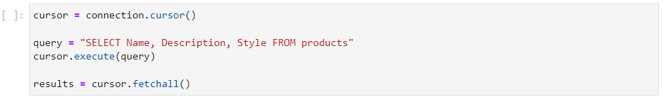

**Bước 4: Tạo Dataframe.**

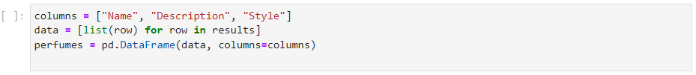

**Bước 5: Tiền xử lý dữ liệu.**

Định nghĩa hàm preprocess_text(text) để làm sạch văn bản. Hàm này loại bỏ các ký tự không phải tiếng Việt và chuyển văn bản thành chữ thường.

Gộp cột "Description" và "Style" vào một cột duy nhất "Description" trong DataFrame perfumes.

Áp dụng hàm preprocess_text để làm sạch nội dung trong cột "Description".

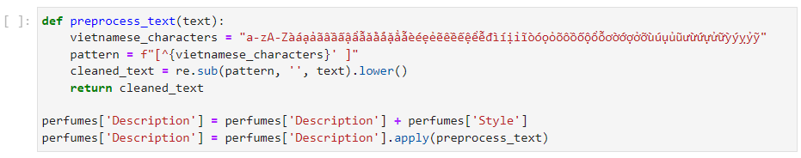

**Bước 6: Tiền xử lý văn bản và vector hóa.**

Tạo một đối tượng PorterStemmer từ nltk để sử dụng trong quá trình stemming.

Định nghĩa danh sách stop_words_vietnamese chứa các từ dừng (stop words) tiếng Việt, được sử dụng để loại bỏ các từ phổ biến không quan trọng trong văn bản.

Tạo một đối tượng CountVectorizer để biến đổi văn bản thành vectơ đặc trưng.

Biến đổi cột "Description" của DataFrame thành vectơ đặc trưng bằng cách gọi fit_transform.

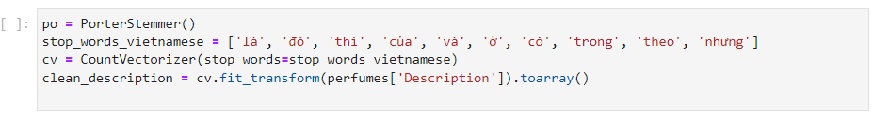

**Bước 7: Triển khai mô hình.**

Tạo một đối tượng NearestNeighbors và cấu hình nó để sử dụng độ đo cosine để tìm kiếm lân cận.

Fit mô hình NearestNeighbors với vectơ đặc trưng của các mô tả sản phẩm.



**Bước 8: Tìm kiếm sản phẩm tương tự dựa trên mô tả người dùng.**

Định nghĩa hàm find_similar_perfumes(user_description) để tìm các sản phẩm tương tự dựa trên mô tả người dùng.

Sử dụng mô hình NearestNeighbors để tìm các sản phẩm tương tự với mô tả người dùng và trả về danh sách tên các sản phẩm tương tự.

Trong khối if __name__ == "__main__":, lấy mô tả người dùng từ đối số dòng lệnh, tức lấy dữ liệu người dùng nhập từ website và gọi hàm find_similar_perfumes để tìm các sản phẩm tương tự.

Xuất kết quả là danh sách các sản phẩm tương tự dưới dạng một chuỗi JSON, sau đó trả ngược lại về website.

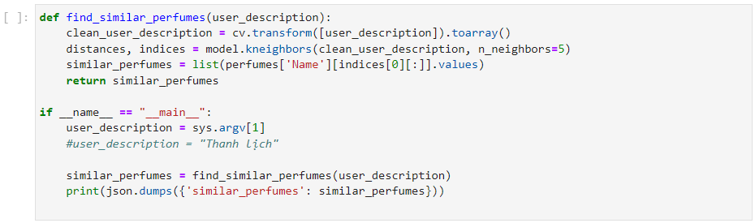

* Giao diện tìm kiếm thông minh:

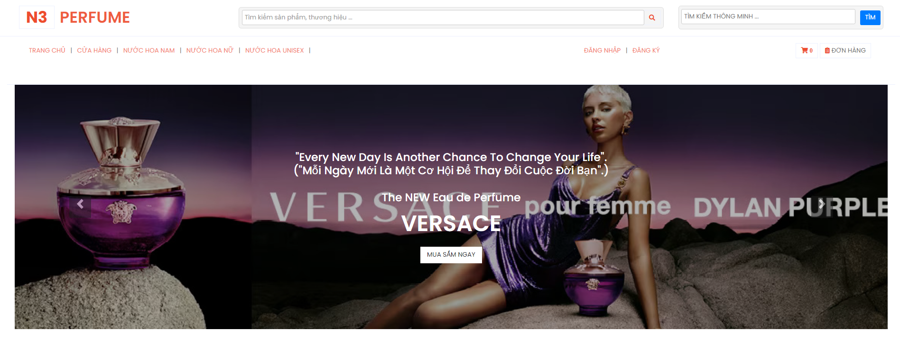

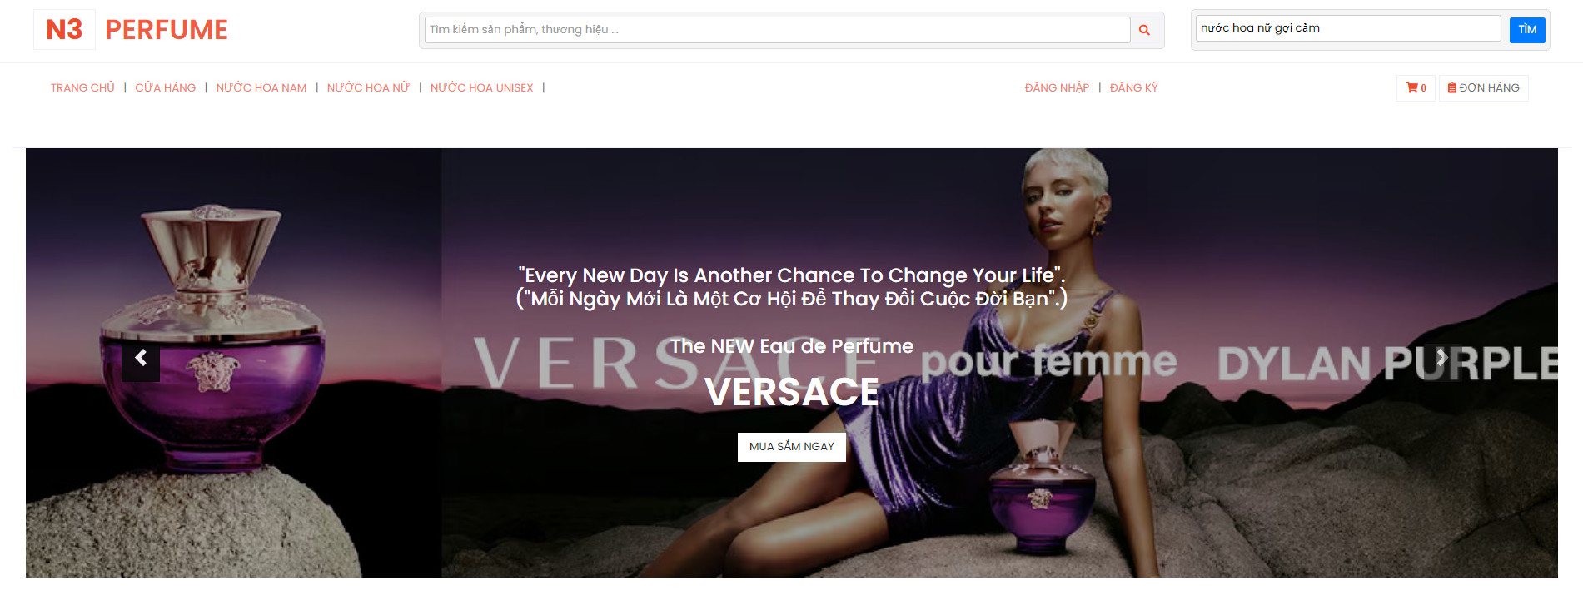

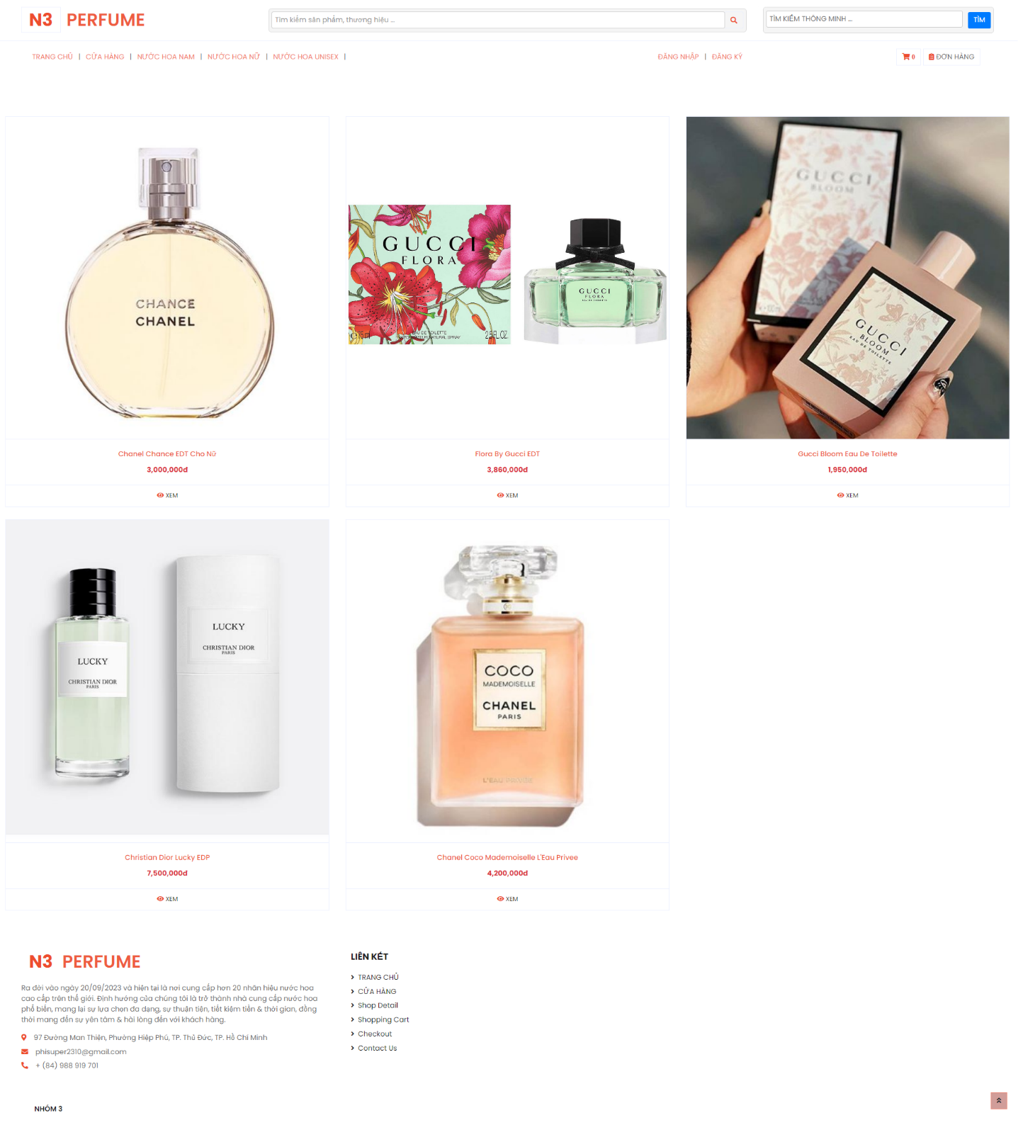

# CHƯƠNG 6: KẾT LUẬN

Đề tài: **“XÂY DỰNG WEBSITE BÁN NƯỚC HOA & ĐỀ XUẤT SẢN PHẨM THEO MONG MUỐN NGƯỜI DÙNG”** đã tổng kết các kiến thức cơ bản của xây dựng hệ thống thông minh.  Một khía cạnh khác, mặc dù dữ liệu đầu vào được lấy trực tiếp từ database nên việc xác định nhu cầucủa người dùng còn rất tương đối, phụ thuộc vào dữ liệu và nhiều yếu tố khác, nên do đó thuật toán không thể gợi ý đúng 100%. Ngoài ra bộ dữ liệu chỉ mang tính chất đề tài môn học vì vậy để áp dụng vào thực tiễn thì cần thu thập thêm nhiều thuộc tính và nhiều dữ liệu thực tế khác để bộ dữ liệu đạt được độ chính xác và tin cậy cao hơn.

Bài báo cáo đã xây dựng được website có ứng dụng giải thuật học máy về phong cách và mô tả của các loại nước hoa, thực hiện phân loại được phong cách của từng khách hàng và đề xuất những sản phẩm thích hợp.

Về mặt lý thuyết bài báo cáo có giới thiệu về học máy, thuật toán K–Nearest Neighbors.

Về mặt thử nghiệm, bài báo cáo giới thiệu mô hình huấn luyện theo thuật toán K–Nearest Neighbors, sử dụng ngôn ngữ Python, sau đó nhúng file .py vào dự án PHP, xây dựng website có áp dụng gợi ý sản phẩm dựa vào mô tả của khách hàng.

Về mặt dữ liệu, kết quả dự trên bộ dữ liệu chuẩn cho ra kết quả tương đối chính xác. Tuy nhiên, để nâng cao khả năng dự đoán của thuật toán, ta nên tiếp tục thu thập nhiều dữ liệu cũng như tối ưu thuật toán để có kết quả tốt hơn.

Về mặt ứng dụng, giao diện của website dễ nhìn, đơn giản, người mới ai cũng dễ dàng làm quen và sử dụng. Xây dựng Website bán nước hoa hoàn chỉnh, có phân quyền đầy đủ người quản trị và khách hàng.

Trong quá trình thực hiện bài báo cáo, nhóm đã cố gắng tập trung tìm hiểu và tham khảo các tài liệu liên quan. Tuy nhiên, với thời gian và trình độ có hạn nên không tránh khỏi những hạn chế và thiếu sót, đặc biệt là phần code chức năng thông minh, vì làm quá gấp rút, nên còn nhiều thiếu sót. Nhóm rất mong nhận được các nhận xét và góp ý của các thầy để hoàn thiện hơn về kiến thức.

# TÀI LIỆU THAM KHẢO

|  |  |
| --- | --- |
| [1] | GeeksforGeeks, "K-Nearest Neighbor(KNN) Algorithm," [Online]. Available: https://www.geeksforgeeks.org/k-nearest-neighbours/. |
| [2] | NANDINI BANSAL, "Kaggle | Perfume Recommendation Dataset," [Online]. Available: https://www.kaggle.com/datasets/nandini1999/perfume-recommendation-dataset. |
| [3] | Wikipedia, "k-nearest neighbors algorithm," [Online]. Available: https://en.wikipedia.org/wiki/K-nearest_neighbors_algorithm. |
| [4] | N. T. Hop, "KNN (K-Nearest Neighbors) #1," [Online]. Available: https://viblo.asia/p/knn-k-nearest-neighbors-1-djeZ14ejKWz. |
| [5] | Giảng viên, thạc sĩ Nguyen Ngoc Duy, "Slide Bài Giảng Môn PTHTTM," [Online]. Available: https://drive.google.com/file/d/1CJ-T_LrR8LtVlMZLa1VIwvpcP4NK_TYk/view?usp=sharing. |

**– HẾT –**